测量设备溯源抽查表
编号：0130-2018-2022
企业名称 | 南京诚志清洁能源有限公司
部门 | 测量设备名称 | 测量设备  编号 | 型号规格 | 测量设备  计量特性 | 测量标准装置名称及技术参数 | 检定/校准机构 | 检定/校准日期 | 符合打√  不符合打×
丁辛醇工厂 | 质量流量计 | 11020932/3074623 | CMF400/2700R | 0.15级 | 静态质量法水流量标准装置：口径：DN（15～ 300）mm；流量：（0.3～1600）t/h  Urel≤0.05% （k=2） | 南京市计量监督检测院 | 2022年6月6日 | √
南京工厂 | 涡街流量计 | 06114362 | 8800DF030S | 1.0级 | 临界流文丘利喷嘴法气体流量标准装置  口径:(25～400)mm，流量:(1～7 000)m ³/h  Urel=0.3% (k=2) | 南京市计量监督检测院 | 2022年4月28日 | √
生产管理部（仪表管理处） | 电子汽车衡 | Y0867166LH | SCS-120/120t | III级 | （0～200）t非自动衡器检定装置  M₁等级～M₁₂等级 | 南京市计量监督检测院 | 2022年6月2日 | √
南京工厂 | 可燃气体检测报警器 | :310GDT-3002 | UC-KT-2021 | 合格 | 可燃气体检测报警器检定装置：异丁烷，甲烷，丙烷，氢气：（0～10 0）%LEL Urel=1.5％，k=2 | 南京市计量监督检测院 | 2022年9月9日 | √
技术研发（检测中心） | 气相色谱仪 | US13141016 | 7890A | 合格 | 气相色谱仪检定用标准物质异辛烷中正十 六烷 GBW(E)130102  Urel=3%,k=2 | 南京市计量监督检测院 | 2022年7月13日 | √
技术研发（检测中心） | 可见分光光度计 | 1472581 | DR6000 | 符合Ⅳ级 | 紫外可见分光光度计检定装置：波长：(190～900)nm, U=0.3nm(k=2)；  透射比：0～100%，Urel=0.6%(k=2) | 南京市计量监督检测院 | 2022年4月6日 | √
审核综合意見：
（抽查有效文件、溯源原始记录、证书报告，进行评价，说明理由 ）
公司已制定《计量确认管理程序》、《外部供方管理程序》，《测量设备溯源管理程序》，企业建立了1项压力表计量标准开展内部检定，其他测量设备送具备法定计量检定机构资质的江苏省计量科学研究院、南京市计量监督检测院、厦门普标计量检测研究有限公司检定/校准，校准/检定证书由各单位保存。现场抽查6台测量设备，该公司的校准情况符合溯源性要求。

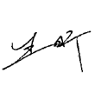
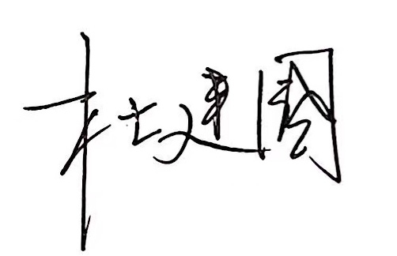
审核日期：2022年12月14日~12月16日
审核员签字： 部门代表签字：

说明：“计量特性”可以填写测量设备的最大允差、准确度等级或校准结果的测量不确定度。

